КОД________________

Методическая работа по теме:
«Семейныеценности»
Номинация: «За верность детству».
« Путешествие в прошлое»
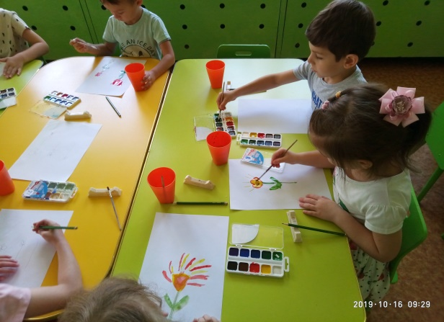
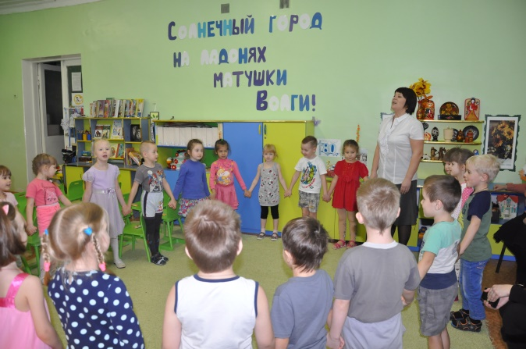

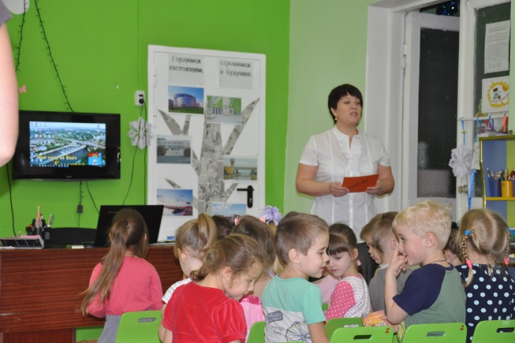
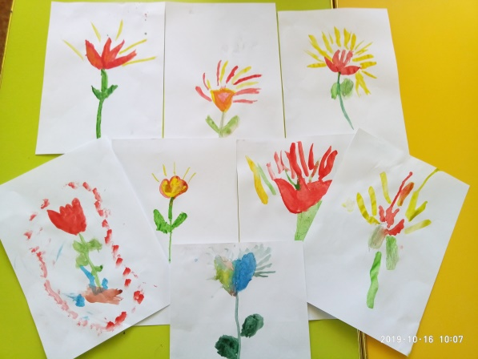

Муниципальноеавтономноедошкольноеобразовательное
учреждение«Детскийсад№10«Подсолнушек»
г. БалаковоСаратовскойобласти
413853 Саратовскаяобласть, г. Балаково, ул. РозыЛюксембургтел: (8 8453) 44-36-39

Методическая работа по теме:
«Семейные ценности»

Номинация: «За верность детству».

2019 год
Воспитатель:
Боратей Л.Г

Актуальность
Семья занимает центральное место в воспитании ребенка, играет основную роль в формировании мировоззрения, нравственных норм поведения, чувств, социально-нравственного облика и позиции малыша. В семье воспитание детей должно строиться на любви, опыте, традициях, личном примере из детства родных и близких. И какую бы сторону развития ребенка мы не рассматривали, всегда окажется, что главную роль в становлении его личности на разных возрастных этапах играет семья.
Вот почему проблема сохранения семейных ценностей, возрождения становится актуальной и определяется той огромной ролью, которую играет семья и семейные традиции в развитии и формировании социально-нравственной культуры ребенка. Семья во все времена оказывала огромное влияние на детей. Именно семья может создать для ребенка атмосферу душевного комфорта, помочь почувствовать свою защищенность, уверенность в себе, научить его правильно относиться к окружающим.
Цель:
- формирование нравственных основ личности ребенка, культуры общения и взаимоотношений, воспитание любви к близким людям, через литературное произведение
Задачи:
- расширить представление детей о своем городе его истории;
- совершенствовать знания детей о финансовой грамотности(взаимосвязь между экономическими и этическими категориями: труд, товар, деньги);
- воспитывать у дошкольников, используя художественное произведения, жизненную позицию: сочувствие, любовь, доверие, чувство взаимопомощи в семье, значимость родителей в его жизни;
- формировать умения воплощать фантазию, замыслы в театрализованной деятельности;
- развивать логическое мышление, разговорную речь, память, творческие способности, интерес к театрализованной деятельности.

Интеграция образовательных областей:
познавательное развитие, социально- коммуникативное развитие , художественно-эстетическое развитие, развитие творческих способностей и приобщение к театральному искусству.
Оборудование и материал к занятию:
запись фонограммы песни «Город Балаково», Д\И «Славянская семья: родство и занятия»,Шкатулка с украшениями, Запись фонограммы К. Румянцевой «Есть на свете цветок алый, алый»,карточки с драгоценными камнями,перстень, альбомные листы, краски, кисти.
Предварительная работа: беседа о родном городе Балаково,его истории. Разучивание пословиц о семье. Чтение литературного произведения С.Т. Аксакова «Аленький цветочек». Просмотр мультипликационного фильма «Аленький цветочек, беседа с детьми о семейных традициях, ценностях в семье. Рассматривание «волшебных цветов», сценка –драматизация по сказке «Аленький цветочек». Консультация для родителей по сказке «Аленький цветочек».
Словарная работа:в некиим-внекотором,тувалет- столик с зеркалом,балакать, перстень.
Ход (НОД)

Под песню «Балаково-новый город старинное слово Балаково»…. дети входят в группу.( Приложение№1)
- Настал новый день.Давайте возьмёмся за руки, передадим, друг другу по кругу красивую улыбку и пожелаем друг другу «доброго дня».
Воспитатель:
- Ребята,о каком городе вы прослушали фонограмму прозвучавшей песни?
Воспитатель:
- Правильно о городе, в котором мы живемБалаково.
- Воспитатель:
- А почему наш город так называется?
- Скажите, на какой реке находится наш город?
Вот послушайте мою историю про наш город.
Воспитатель:
- В далекие,далекие времена внашгород съезжалось много торговцев, торговали они пшеницей. По Волге на больших грузовых судах привозили много различных товаров. Они торговали, обменивали товары, разговаривали между собой-называлось это «балакать» -значит говорить.
(приложение №2)
Поэтому так и назвали наш с вами город-Балаково.
А занимались торговлей купцы.
Кто это? Вы знаете?(приложение №3)
Ответы детей: (купец-это торговец, который покупал и продавал товары, это богатый человек у которого было много денег…).
Мотивация:
Фонограмма: слышится голос купца:
- Ехал я ребята путем –дорогою со своими караванами и слугами, напали на меня разбойники.Бросил я свое богатство и слуг и убежал в темные леса. Не захотел я быть в плену у разбойников, только шкатулку с драгоценностями не сумел сберечь. Отобрали разбойники шкатулку,очень дорога она мне для своих дочерей берег ее я. Ребята не видели вы такой шкатулки? Помогите мне найти ее.
Воспитатель:
- Сегодня по дороге в детский сад я нашла шкатулку с драгоценностями и украшениями, как вы думаете, кому она принадлежит?
Ответы детей: богатому человеку, купцу.
Воспитатель:
- Мне кажется, нам надо помочь вернуть эту шкатулку хозяину.Вы согласны?В ней много драгоценностей и на них написаны задания которые мы должны выполнить и тогда шкатулка вернется к хозяину.Поможем ребята? (Ответы детей ).
Воспитатель:
- Открываем шкатулку вот и 1 карточка.
1 карточка-задание:
-Из какой сказки этот цветок? (Из сказки «Аленький цветочек»).
-Кто написал эту сказку? (Сказку «Аленький цветочек» написал С.Т.Аксаков).
Воспитатель:
- Ребята давайте мы свами превратимся в цветочки.
Здоровьесберегающие технологии. Предупреждение утомления.
Наши алые цветочки,
Распускают лепесточки.
Ветерок чуть дышит,
Лепестки колышет,
Птички весело летают,
Нежно бабочки порхают.
Наши алые цветочки
Закрывают лепесточки-
Видно, отдохнуть пора…
А у нас сказка друзья!(приложение 4).
2 карточка - задание:
-Расскажите, как начинается сказка.
(В некиим царстве,в некиим государстве жил-был богатый купец)
-Что попросили привезти отца дочери? ( Золотой венец из каменьев самоцветных ,тувалет из хрусталю восточного, аленький цветочек)
-Что случилось с купцом в дороге? (напали разбойники)
3 карточка - задание:
- В этой шкатулке лежит предмет, с помощью которого можно быстро перемещаться. Отгадайте, что это. (Золотой перстень).
- На какой палец надо было надеть волшебный перстень, чтобы очутиться во дворце чуда морского, зверя лесного? (На мизинец).
Воспитатель:
- Ребята наши глазки устали давайте поиграем с нашим перстнем.
Здоровьесберегающие технологии.
Зрительная гимнастика (приложение №5).
4карточка - задание:
-Что попросил купец у дочерей, чтобы помочь ему в беде? (Одна из дочерей должна появиться во дворце чуда морского, зверя лесного).
- Что сказали дочери своему батюшке?(«Пусть та дочь выручает отца , для кого он доставал аленький цветочек)
-Что можно сказать про старших и младшую дочь? Какие они?(Старшие дочери не переживали за отца, о возможной потере близкого человека, а младшая стала перед отцом на колени и попросила благословить ее на дальнюю дорогу, очень сильно любила она своего отца,и не за привезенные подарки отправилась во дворец к зверю лесному)
5 карточка - задание:
- Расскажите, как жилось дочке купца во дворце у зверя лесного, чуда морского. - Через какое время обещала вернуться к чудищу купеческая дочь? (Через три дня).
- Почему дочка купца вернулась с опозданием? (Сестры перевели часы назад.)
- Кем оказался зверь лесной, чудо морское? (Заколдованным принцем.)
- Как вы думаете, что помогло дочери купеческой справиться с злыми чарами?
(Верность данному слову, преданность, бескорыстная, искренняя любовь к своему родителю?
Воспитатель: Дети –это те ,семейные ценности, которыми должна обладать настоящая семья.(доброта,отзывчивость,порядочность, любовь т.д)
-Ответы детей.
Звучит фонограмма, с голосом купца:
- Спасибо вам ребята,вы ответили на все вопросы, помогая вернуть мне шкатулку
Воспитатель:
- Ребята, а давайте вместе с этой шкатулкой отправим, наши свами рисунки героям сказки им очень понравится.
Продуктивная деятельность. Рисование красками Аленького цветочка под фонограмму композитора К. Румянцевой «Волшебный цветок» (приложение №6).
Рефлексия:
Воспитатель:
Ребята , скажите Что же такое семейные ценности?
-Это богатство? Как у купца? Золото? Драгоценности? А может быть –это золотые монеты?
-Ответы детей
-Я предлагаю пополнить шкатулку, особенными драгоценностями –нашими рисунками « аленькими цветочками», без которых не будет счастлива ни одна семья.
(Дети складывают рисунки в шкатулку и называют семейные ценности).Верность, доброта, преданность, любовь, взаимовыручка, порядочность)

Литература:
. Примерная основная общеобразовательная программа дошкольного образования «От рождения до школы», Под редакцией: Н.Е.Вераксы, Т.С.Комаровой, М.А.Васильевой;
В.В.Гербова «Развитие речи в детском саду. Старшая группа»;
Т.С.Комарова «Изобразительная деятельность в детском саду. Старшая группа»;
Хрестоматия для чтения детям в детском саду и дома. 5-6 лет»;
О.В.Дыбина «Ознакомление с предметным и социальным окружением. Старшая группа»;

Приложениие№1

Слова и музыка: Евгения Бикташева.
Город пока небольшой,
Только не найти еще такого,
Город с рабочей душой -
Это новый город Балаково.
Здесь загорелись огни,
Стали те огни Московским
чуточку сродни.
И никогда не погаснет этот свет
Пусть проход много - много лет: (2 раза)
Там, где теперь корпуса
Залиты теплом и ярким светом,
Ветер в палатках плясал,
И костры дымились до рассвета.
Мы зажигали огни,
Те огни сердцам прямым
чуточку сродни.
Вырос наш город под музыку ветров
И под песни у ночных костров.
Будут каналы, мосты,
Парки, стадионы и проспекты.
Городу юных вечно расти
И писать в века свои конспекты.
Новые вспыхнут огни,
Будут и они Московским
чуточку сродни.
Но мы уедем, наверное, тогда,
Обживать другие города.: (2 раз)

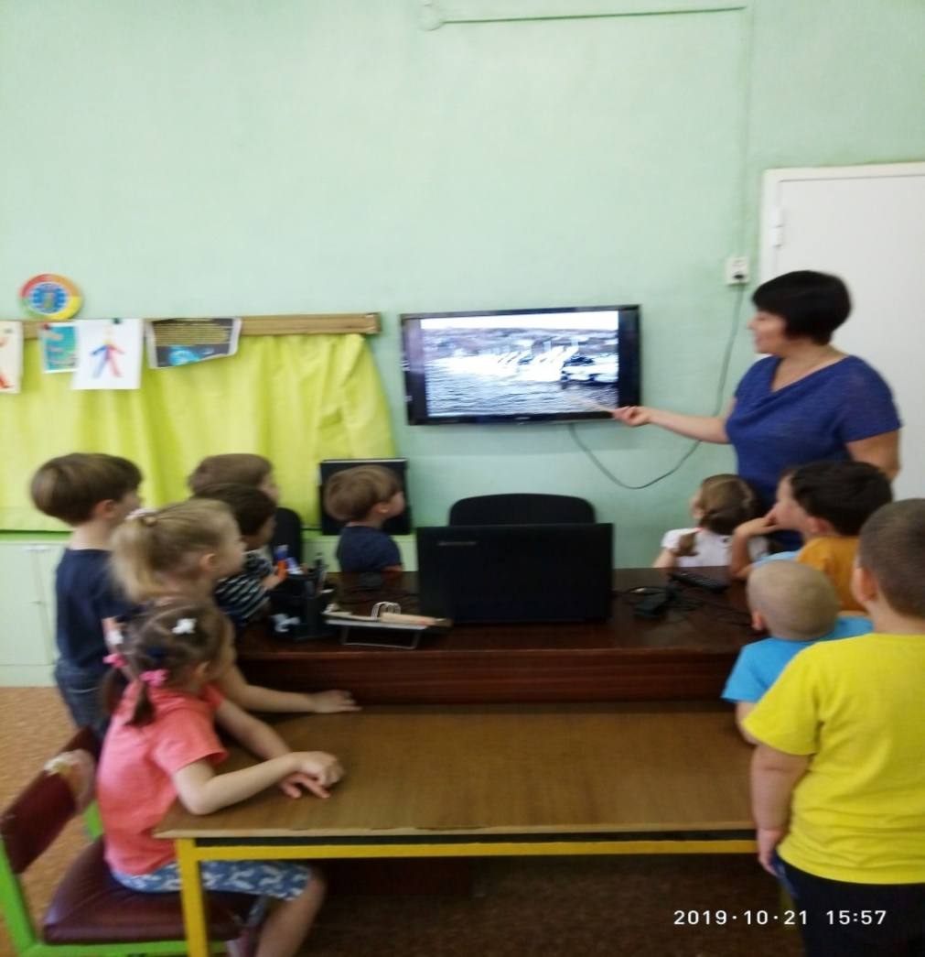

Приложение№2

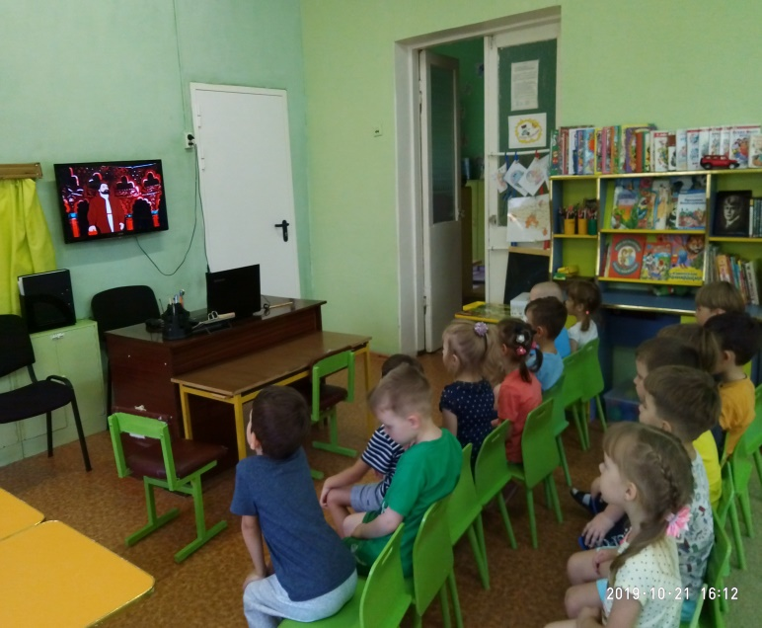

Приложение№3
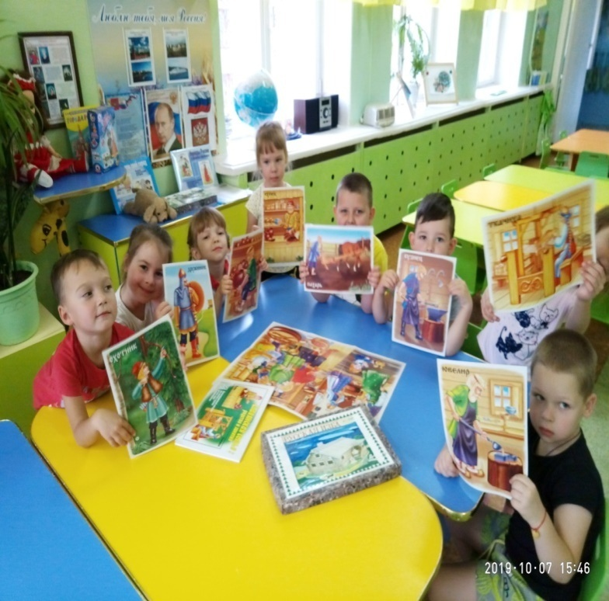

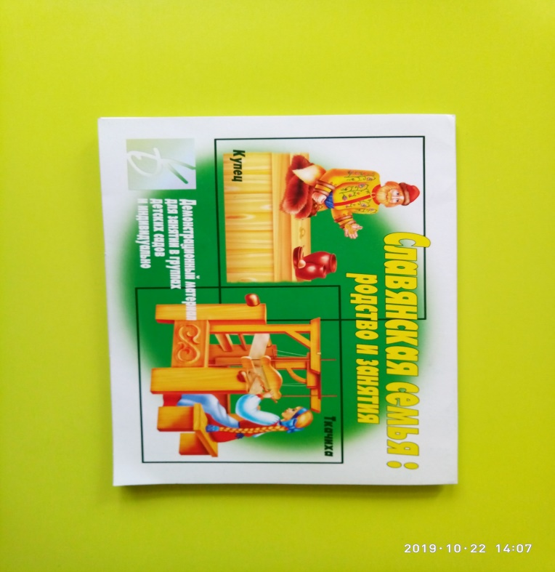

Приложение№4

Наши алые цветочки
Распускают лепесточки.
Ветерок чуть дышит,
Лепестки колышет,
Птички весело летают,
Нежно бабочки порхают.
Наши алые цветочки
Закрывают лепесточки-
Видно, отдохнуть пора…
А у нас сказка друзья..

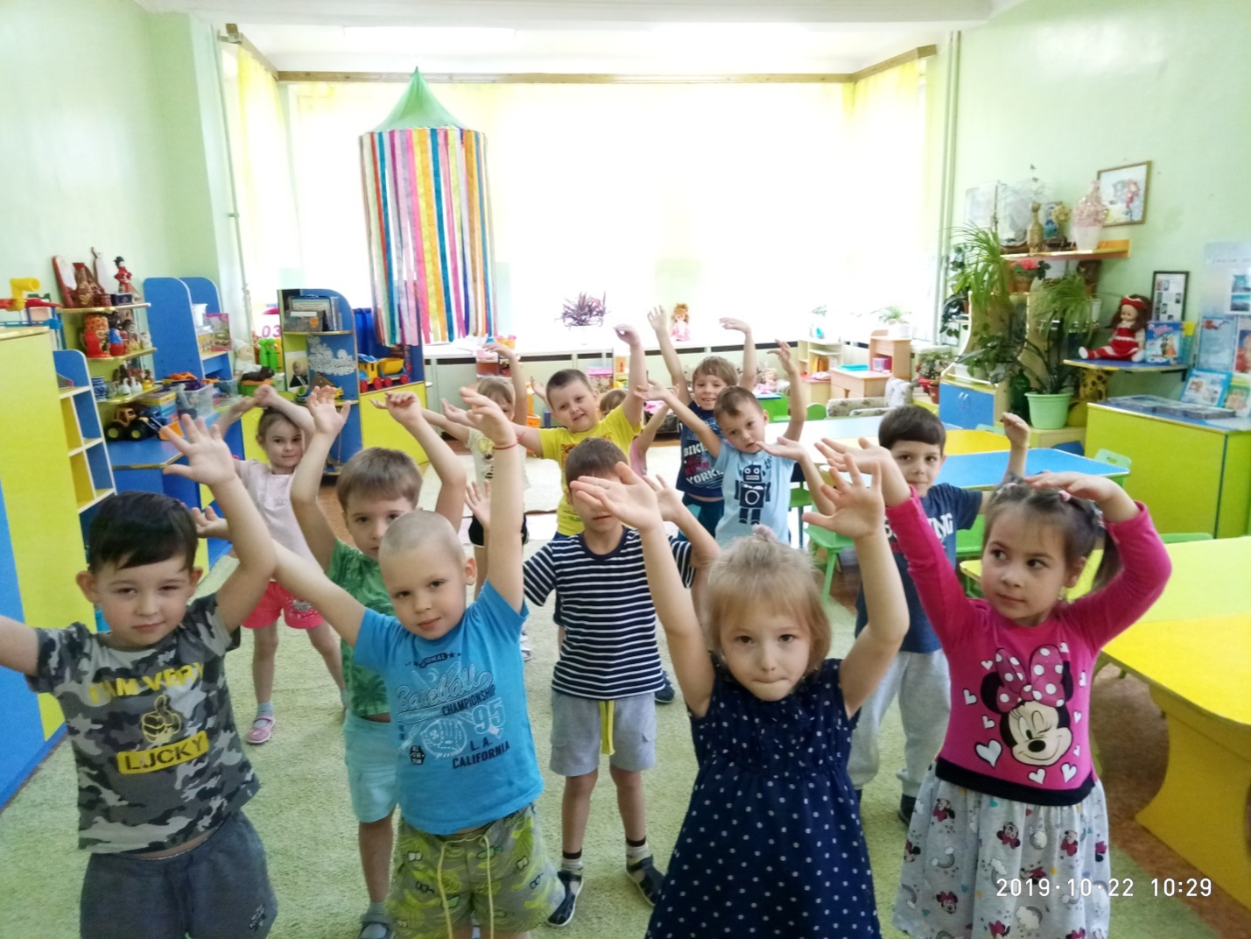

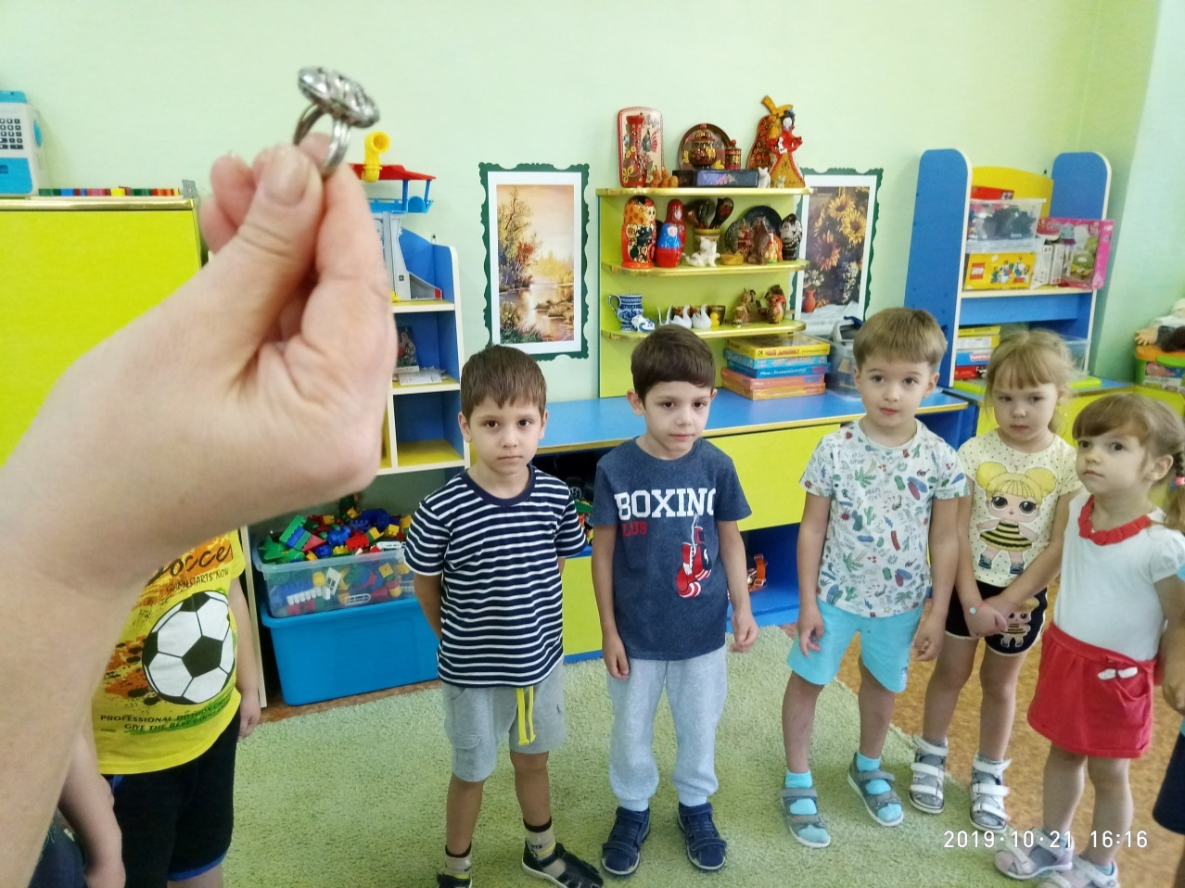
Приложение№5

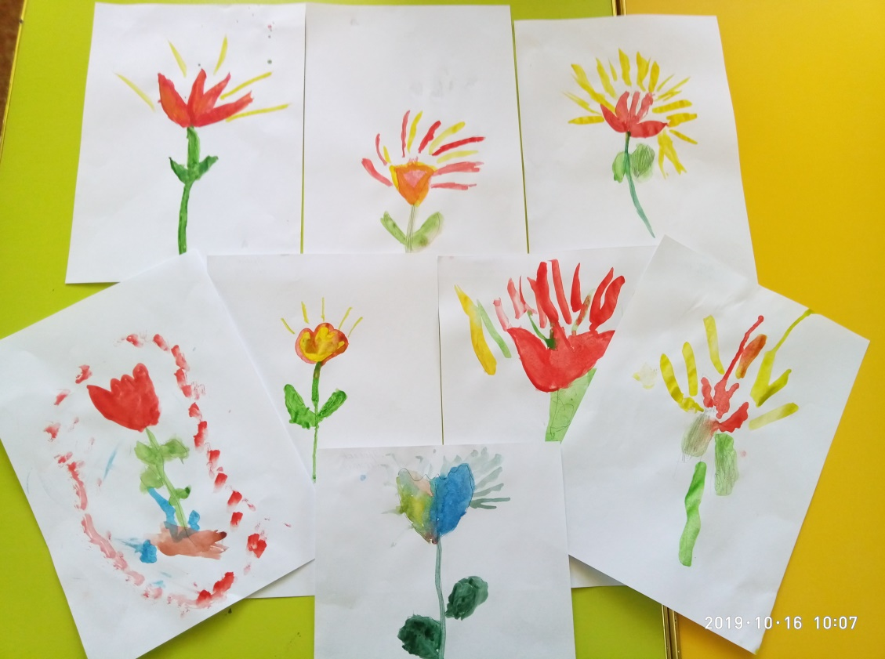
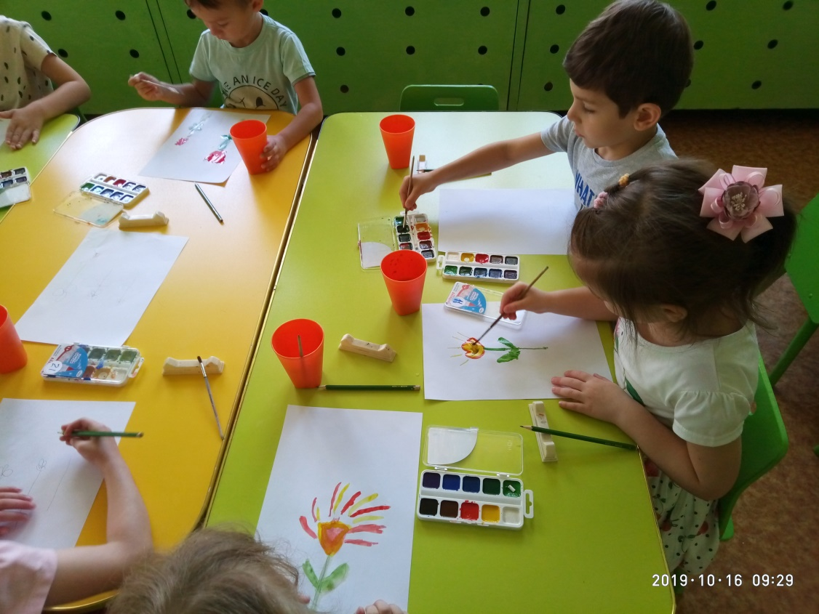
Приложение№6

Консультация для родителей по сказке Сергея Тимофеевича Аксакова«Аленький цветочек».

Сказка Аксакова С.Т. «Аленький цветочек» как семейная история.
Почти в каждой сказке все начинается с описания семьи, которая живет в мире знакомом и привычном. В данном случае перед нами встаёт мир богатства и благополучия. С первых же страниц сказки вся роскошь и видимое равновесие подвергается сомнению. Происходит это за счет описания дочерей купца. Недаром Аксаков пытается показать контраст между материальными и духовными ценностями человека. И выбирает он для этого совершенно точный образ – образ самого человека, в его привычной обстановке – семье.
Если взглянуть более подробно на каждого героя, то получается выделить несколько типизированных характеров
Первый тип представляют две сестры (старшая и средняя). Неспроста они упоминаются в первую очередь. Они олицетворяют собой самые страшные человеческие чувства и эмоции. Страшные потому, что именно зависть, злость и корысть по отношению к близким, родным, своей семье разрушает в человеке все прекрасное. Их расчетливость и нежелание думать о чем-то, кроме роскоши сразу дает нам представление об их отношении к своей младшей сестре и отцу. Как только заводится разговор о подарках, одна желает «золотой венец из камениев самоцветных», другая мечтает о «тувалете из хрусталя восточного, цельного, беспорочного, чтобы, глядя в него, видела всю красоту поднебесную…» Подобные запросы тут же позволяют нам увидеть их безграничное потребительское отношение к своему родителю. И что немало важно, об этих незамысловатых дарах они раздумывали целых три дня.
Переходя к упоминанию о подарке, который желала младшая дочь, нельзя не придать значения ее духовной чистоте и человечности. О чем же нам говорит аленький цветочек? Само его уменьшительно-ласкательное значение характеризует младшую дочь ( второй тип характера). Она нежна, добра, отзывчива, и это нельзя оспаривать, ведь будь она иной, то и желаемый ею подарок был бы схож с двумя предыдущими. Мы даже не можем сказать, что это была потребность или жажда – получить его. Скорее это трепетная мечта, которую она носила у себя в сердце. Может показаться странным, что она просит отца – богатого, зажиточного купца о каком-то цветочке. Но тем самым она показывает свое трепетное отношение к нему. Между ними более тонкая душевная связь, чем с другими дочерями. Она для отца – вечное отражение умершей жены, которую он, наверное, сильно любил. Он для нее – та самая связующая часть, которая всегда напоминает о матери. Почему именно эта дочь стала любимицей? Чем же не подошли на эту роль старшая и средняя? Ответ прост: человек всегда в большей мере задерживает в своей памяти события, которые произошли в недавнем прошлом. И именно младшая дочка стала тем самым ключевым связующим между мужем и женой .
Сам же купец (третий тип героя) – это некий синтез меркантильности, тщеславия и душевной чистоты. Первые два качества проявляются в его отношении к старшей и средней дочерям. Об этом нам говорит одна из его первых фраз в сказке, ответ на просьбы о подарках: «… для моей казны супротивного нет» Подобная формулировка показывает его безграничную уверенность в себе, в своём богатстве. Он гордится тем, что может достать подобные изыски, какие есть лишь у заморских королей и султанов. Однако уже через несколько строк нам открывается немного другая сторона его существа. Именно просьба младшей подрывает его уверенность: «… коли знаешь, что искать, то как не сыскать, а как найти то, чего сам не знаешь?» Далее, попадая во дворец к чудищу, он раскрывает свое отношение к семье в полной мере. Ведь именно о своих дочерях он думает. Их он мечтает увидеть во сне. И опять же, аленький цветочек для младшей дочери, который он сорвал, из-за которого чуть не погиб, доказывает нам его трепетное отношение с своему ребенку. Возвращаясь с безмерными богатствами домой, он не перестает думать о своей семье. Не о своем спасении он переживает, а о том, как же его милые дочери смогут прожить во дворце, ведь не по своему желанию и любви предстоит отправиться за тридевять земель.
Далее события в полной мере нам обличают истинные семейные взаимоотношения. Купец раскрывает душу дочерям, свои переживания и поясняет суть поступка, который может совершить одна из них во имя спасения отца . И что слышит в ответ от двух первых: «Пусть та дочь и выручает отца, для кого он доставал аленький цветочек» . Их нисколько не потревожила мысль о возможной потере родного человека. Хотя, вряд ли эта мысль у них и была. Ведь, увидев его обеспокоенное лицо, они интересовались совершенно другим – не потерял ли он своего богатства великого. Лишь слова младшей доказывают мысли о их тесной духовной связи: «Мне богатства твои ненадобны; богатство дело наживное, а открой ты мне свое горе сердешное». Не успел он окончить своей речи. Как стала перед ним на колени дочь и сказала: «Благослови меня, государь мой батюшка родимый: я поеду к зверю лесному, чуду морскому, и стану жить у него. Для меня достал ты аленький цветочек, и мне надо выручить тебя» . Само преклонение на колени говорит о ее уважении и любви к родителю. Да, несомненно, подобный жест всегда был приемлем, но почему же тогда этого не показано в поведении двух других дочерей? Именно для более яркого контраста между сестрами. Для видимой разницы между членами одной семьи .
Нельзя оставить без внимания и чудище, по-моему, главный персонаж сказки (четвертый тип характера). Именно благодаря ему наши герои раскрываются и показывают глубины своей души. Зверь сочетает в себе внешнее уродство, животное начало, пугающее людей, и самые светлые человеческие качества: доброту, честность, бескорыстность и, конечно же, любовь. Автор изобразил в нем сплетение двух полярно разных образов. Подобное слияние доказывает нам, как порой бывает обманчива внешность. Недаром чудище было заколдовано. Чары, наложенные на него – это то самое обманчивое мнение, которому подвержено большинство людей . Как ни странно, детская сказка показала как порой золото и драгоценности перекрывают человечность, духовность и внешнее уродство. Ведь именно богатство вызывало ненависть и зависть сестер. Своей заботой и добротой он указал нам на возможность искренней и чистой любви, которая смогла возникнуть у девушки. Лесной зверь, будучи именно в этом обличие, смог вынести на первый план семейные взаимоотношения.
Можно с уверенностью сказать что «Аленький цветочек» не просто детская сказка. Это глубокое и полное смыслов произведение, которое стало классикой. Красивая и захватывающая история со счастливым концом всего лишь оболочка, под корой скрывается вся суть многообразия человеческих взаимоотношений. Центральной движущей силой здесь является любовь (любовь к родителю, к ребенку, между мужчиной и женщиной), зачастую изображается в определенной цветовой гамме. Аленький цветочек – прототип любви, в нем заложен сакральный смысл. Красный цвет всегда наделяли определенными свойствами: это огонь творчества и любви, драгоценность рубина или граната, символ власти и красоты. Тяга девушки к подобному растению указывает на ее верность своим идеалам и ценностям. Аленький цветочек олицетворяет красоту и гармонию, которая должна царить не только в семье, но и во всем мире .
Любая сказка метафорична – в этом ее долголетие . Таким образом, семейная история в сказке – это другое ее прочтение, содержание, грань.
Нами рассмотрена система взаимоотношений в семье и типология характеров.
Семейная история, рассказанная в сказке, актуализирует традиции семьи.

Пословицы о семье.
- Вся семья вместе, так
и душа на месте.
- Семья в куче - не страшна и туча.
- В хорошей семье хорошие дети растут.
- В семье дружат - живут не тужат.
- Семья без детей что цветок без запаха.
- Согласие да лад в семье клад.
- Семья сильна, когда над ней крыша о
- дна.

Список использованных источников:
1. https://nsportal.ru/vuz/filologicheskie-nauki/library/2017/04/09/skazka-aksakova-s-t-alenkiy-tsvetochek-kak-semeynaya
2. https://ilovs.ru/otnosheniya/skazka-alenkii-cvetochek-v-raznyh-skazka-alenkii-cvetochek-moral.html
3. https://www.platya-valentina.ru/chya-skazka-alenkii-cvetochek-alenkii-cvetochek-istoriya/
4. https://mahaons.ru/common-diseases/gde-byla-napisana-skazka-alenkii-cvetochek-yu-k-begunov-istochniki-skazki.html

